Doctora
NATALIA ANDREA ROMERO CHICUAZUQUE
Jueza
Juzgado Treinta y Seis (36°) Civil de Bogotá D.C.
ccto36bt@cendoj.ramajudicial.gov.co
ESD

Ref. Dictamen Pericial
Radicado No: 110013103036 2022 00 107 00
Demandante: Cesar Gustavo Pinzón Hernández
Demandados: Aseguradora Solidaria de Colombia Ltda. Entidad Cooperativa

EDICSON MANUEL LINARES MENDOZA, abogado titulado e inscrito, en uso y goce pleno de mis derechos civiles y políticos, actuando como apoderado judicial de la parte demandante, en esta oportunidad me permito presentar el dictamen pericial rendido por los peritos Rosmira Medina Peña y Ariel Yardley Bareño Martínez; ello, en medida que, mediante auto de fecha 9 de febrero de 2.024, su señoría otorgó el plazo de 10 días para aportar el dictamen a que se hace referencia escrito obrante a PDF 34;

Su señoría, la decisión se notificó en el Estado N.º 9, que se publicó el 12 del mismo mes y año, de suerte que el término señalado en la decisión en mención vence el día de hoy 26 de febrero, fecha en la cual procedemos a aportar en documento adjunto el dictamen pericial

Atentamente,

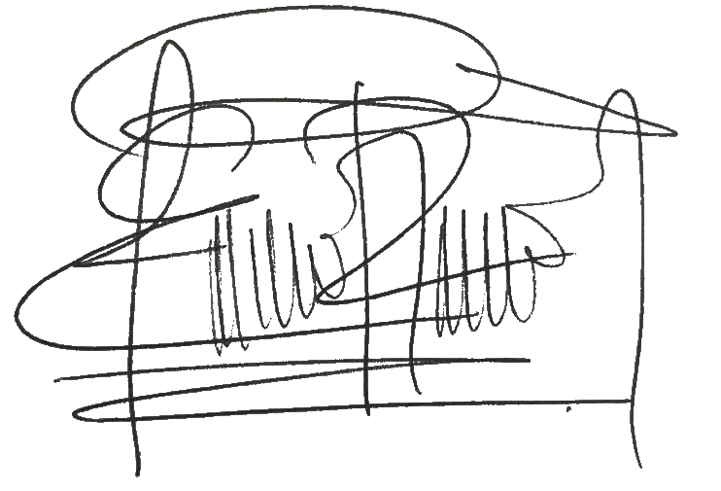
EDICSON MANUEL LINARES MENDOZA
C.C. No. 80.723.982 de Bogotá D.C.
T.P. No. 233.279 del Consejo Superior de la Judicatura

